

Назначение
Программа для записи CD и DVD дисков. В отличие от большинства аналогичных программ, Small CD-Writer имеет маленький размер, работает без установки, не требует места для кэширования файлов.
Программа позволяет создавать многосессионные и загрузочные диски, записывать ISО-образы компакт-дисков, просматривать все сессии на диске и извлекать из них файлы, сохранять проекты в виде ISO-образов. Автоматическое определение пишущего привода и скорости записи, а также максимально упрощенный интерфейс позволяет работать с программой пользователям любого уровня подготовки.
Для записи файлов на CD достаточно в проводнике выбрать пункт меню "Отправить на Small CD-Writer" и в открывшемся окне нажать кнопку "Записать".

Внешний вид
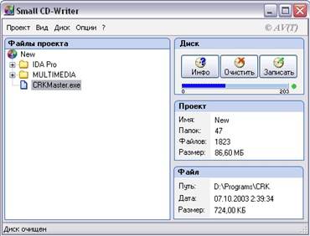
Главное окно программы 'Small CD-Writer'.

Изменения в программе
Версия 1.33
- Внесены некоторые исправления и добавления (в том числе создание образа диска)
Версия 1.31
- Исправлено: создание загрузочных дисков.
- Добавлено: возможность создавать диски с двухкилобайтным загрузчиком (S 07C0h, L 4)
Версия 1.3
- Много мелких доработок и исправлений
Версия 1.21
- Добавлена проверка диска после записи и внесены некоторые исправления.
Версия 1.20
- Внесены некоторые доработки (выбор скорости при записи ISO-образов и др.) Просьба откликнуться тем, у кого не определялись пишущие приводы.
Версия 1.11
- Добавлено: выбор скорости записи; выбор рекордера.
- Исправлено: сохранение ISO-файла; ошибка при записи ярлыков.
- Отменено автоматическое выделение добавляемых папок.
Версия 1.03 (beta)
Первая общедоступная версия.

Скачать
Версия 1.33 ( 380k)
Copyright © 1999-2006 AV(T)
www.avtlab.ru

